附件3：

浙江省“南孔杯”第二十一届大学生

结构设计竞赛题目

《自行式塔吊设计与模型制作》

1.背景
2022年6月4日，贵阳北至广州南的D2809次旅客列车行驶在贵广线榕江站进站前的月寨隧道口时，撞上突发溜坍侵入线路的泥石流，导致7号、8号车发生脱线，造成1名司机不幸身亡，2名列车人员和10名旅客受伤。受事故影响，贵阳北站开往广州的动车全部停运，经过各方救援力量近21小时的抢修，毕贵广线榕江站于6月5日晨完成线路通车修复工作。本次竞赛以这起事故为背景，要求学生设计一个铁轨上行驶的自行式塔吊，用于吊运清理侵入线路的泥石流。竞赛要求自行式塔吊采用装配式结构，比赛以规定时间内吊运“泥石流”重量大小计分。
2.模型要求
竞赛模型为塔吊模型，图1为模型示意图，结构形式不限，具体要求如下：
（1）模型总高度不限，但必须提供A点作为加载点，B点为配重点，A、B两点处构件顶面距底板上表面高度为1000mm±10mm，A、B两点水平距离为1000mm±10mm，A点距离底板中心点水平距离700mm±5mm，B点距离底板中心点水平距离300mm±5mm。
（2）模型的塔身为装配式结构，要求在比赛现场进行限时装配（现场提供5g胶水，计重5g，不使用胶水装配则不计重），装配位置在塔身距离底部高度800~900mm±5mm之间。模型底面尺寸限制在200mm×200mm的正方形区域内，底板尺寸及模型区域见图2所示。装配现场提供模型制作工具一套（详见附件工具列表），不符合上述要求的模型则取消比赛资格。
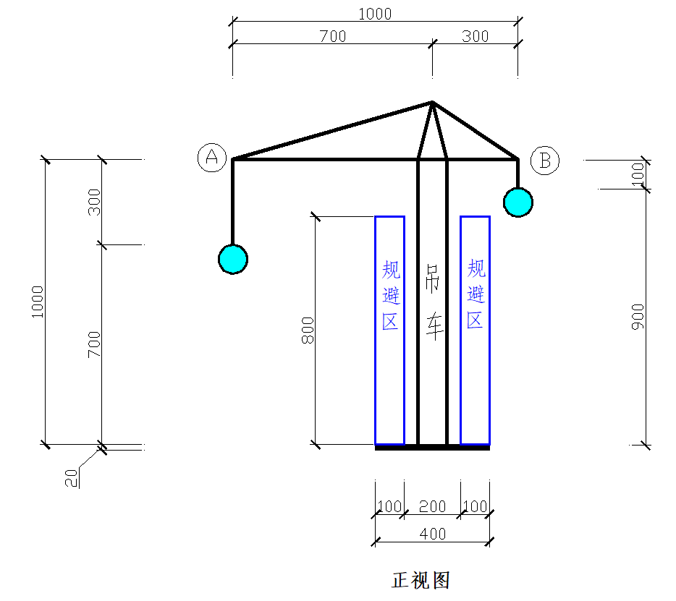
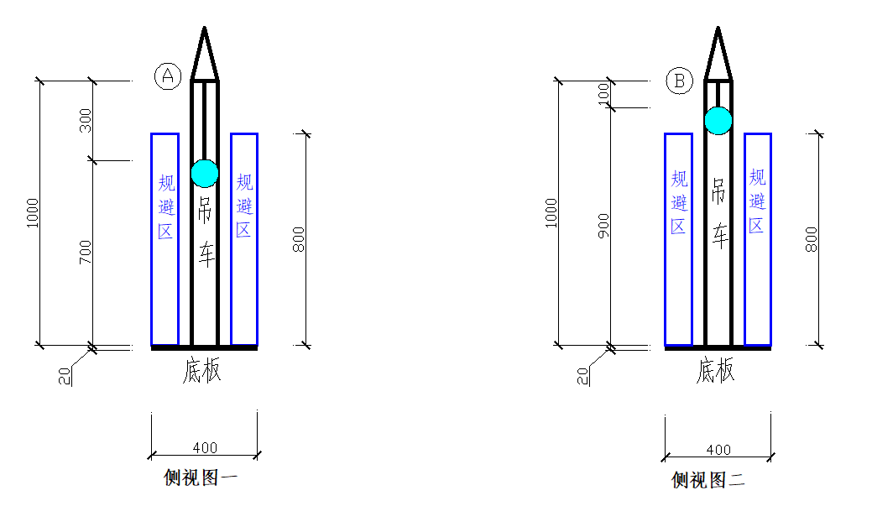
图1模型尺寸范围示意图（单位：mm）
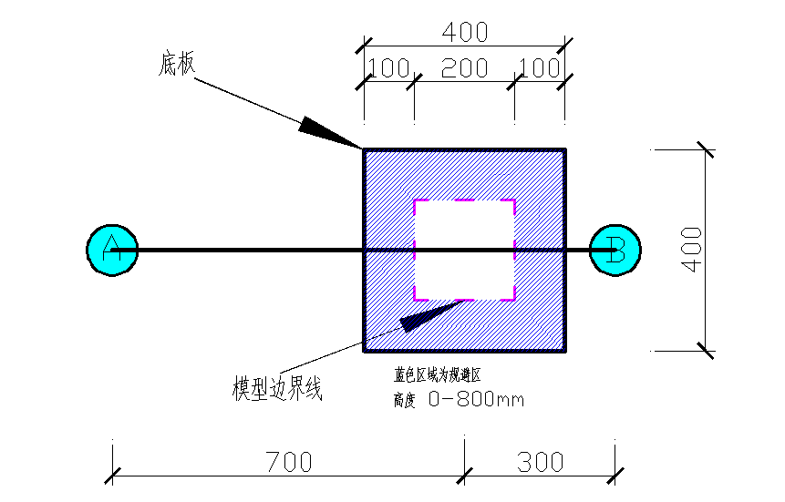
图2 底板尺寸示意图(单位：mm)
3.加载装置
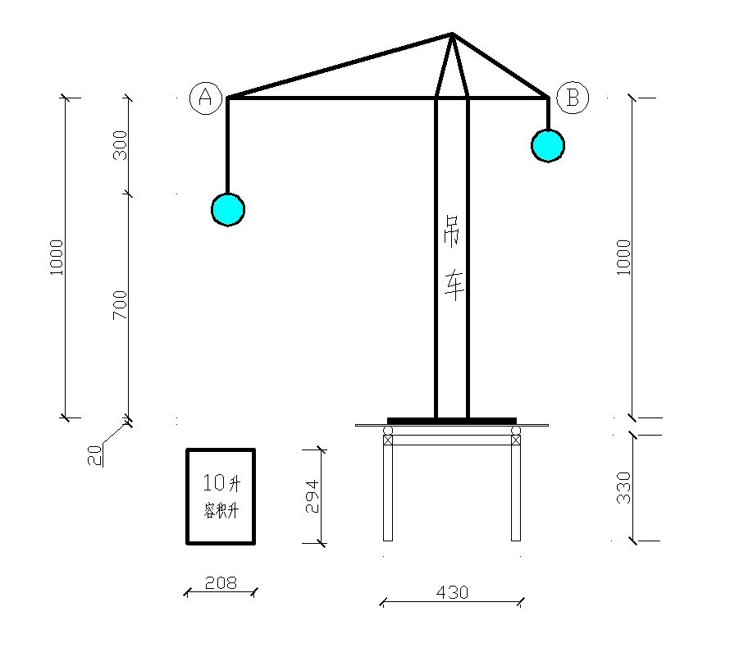
（a）正立面
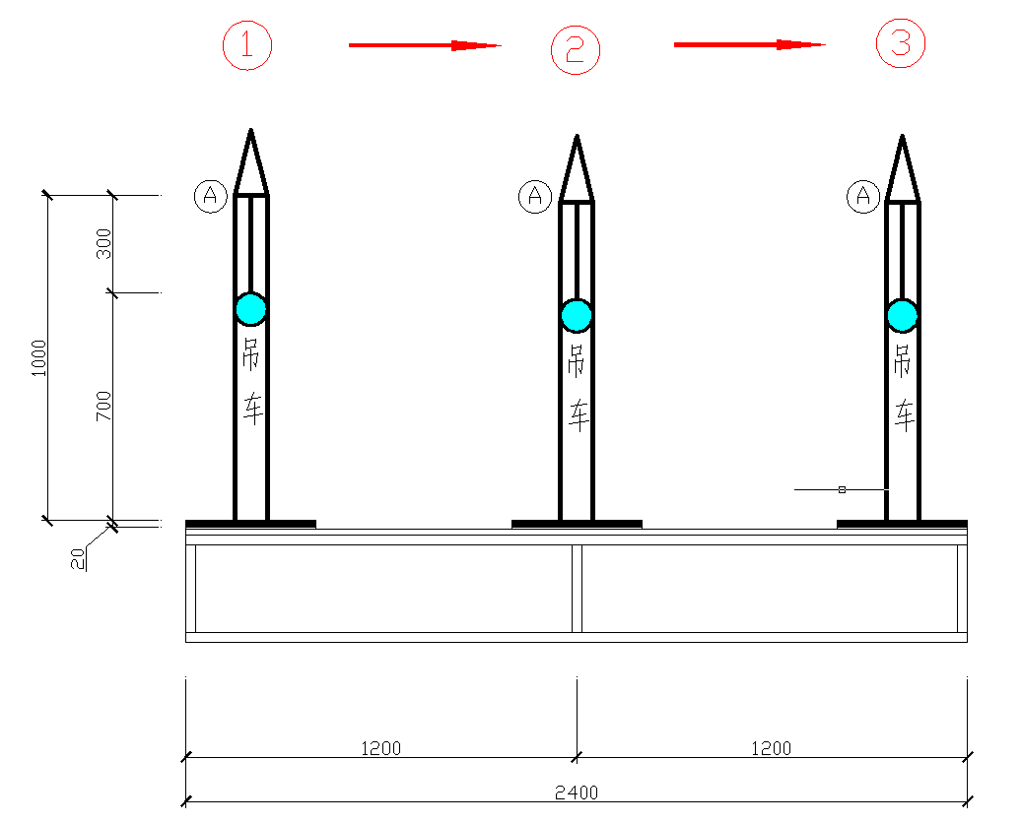
（b）侧立面
图3 加载装置示意图(单位：mm)
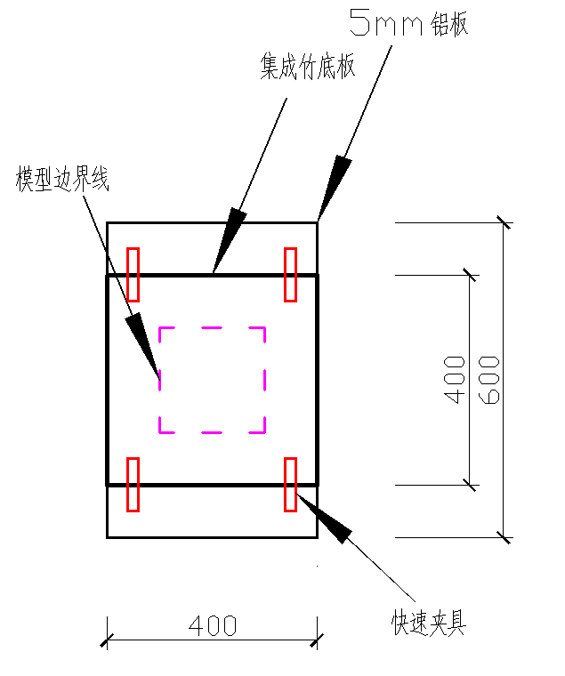
图4 加载装置示意图(单位：mm)
4.模型制作要求以及材料和工具
模型制作时间为9小时。模型结构的所有构件、连接部件均采用给定材料手工制作完成。材料、竹底板和制作工具由竞赛主办方统一提供（可自带小型电子秤一台，现场不提供电源）。统一提供的竹底板、材料和制作工具具体如下：
（1）竹底板1块，尺寸为400mm×400mm×15mm。其显著位置标注自重，各参赛队不得对底板进行任何使重量改变的操作，如挖空、磨皮等，否则视为违规。
（2）集成竹杆材若干，规格、数量和力学指标见表1和表2。竹片中的无纺布不得抽取单独使用，否则按违规处理。
（3）502胶水（30g装）3瓶，用于模型制作期间结构构件之间的连接以及模型和底板的连接，限3瓶。
（4）棉蜡线（1卷68m，54.8g），单股直径约1.1mm，单股抗拉承载力约68N，弹性模量约18.5MPa，棉蜡线仅可用作结构杆件，不可用于节点绑扎和加固等用途。
（5）制作工具：尺子、简单刀具、砂纸、剪刀、手套、橡皮、笔、纸、护目镜，由组委会提供，详见工具列表。
表1 竹材规格及用量
竹材规格 |  | 竹材名称 | 数量
竹片 | 1250mm×430mm×0.20mm | 本色侧压单层复压竹皮 | 1张
竹片 | 1250mm×430mm×0.35mm | 本色侧压单层复压竹皮 | 1张
竹片 | 1250mm×430mm×0.5mm | 本色侧压单层复压竹皮 | 1张
竹条 | 900mm×6mm×1mm | 集成竹 | 30根
竹条 | 900mm×3mm×3mm | 集成竹 | 30根
竹条 | 900mm×2mm×2mm | 集成竹 | 30根
注：竹条实际长度为930mm。
表2 竹材参考力学指标
密度 | 顺纹抗拉强度 | 抗压强度 | 弹性模量
0.8g/cm³ | 60MPa | 30MPa | 6GPa
随身物品在入口处寄存，模型制作和加载期间，不允许携带除图纸外的任何模型制作物品入场。参赛队可自带设计详图图纸一张（图纸大小不得超过普通A2图纸规格）
5.加载测试
（1）模型核验
核验模型若出现以下情况之一者，判定该模型为不合格，不予加载，参赛模型加载项成绩为零：
①模型尺寸不符合要求，超出误差限值，包括柱高、加载点高度等；
②模型规避区出现杆件；
③装配位置不符合要求或未进行现场装配；
④绑扎绳套不符合要求。（模型制作结束前，要求各队用棉蜡线制作300mm±5mm和100mm±5mm绳套，300mm棉蜡线绳套固定在模型A加载点上，100mm绳套固定在模型B加载点上。）
（2）模型装配与称重
装配时间控制在4分钟以内（每超时1分钟总分扣1分），模型重量为模型自重+棉蜡线自重+5g（如采用胶水装配）。
（3）加载方法
加载前，先由参赛队员介绍作品构思，时间控制在1分钟内，然后回答专家提问。同时进行模型安装，安装时，模型A加载点朝向观众席侧，B加载点背离观众席侧，模型安装在加载装置上以后，参赛队员不得触碰除绳套以外的模型部分。
加载过程吊车可以多次装卸不同荷载重量（在提交模型之前需填表确认依次加载重量）。若某一级加载时，结构模型失效，则本级加载无效。在规定时间内，若结构模型未失效，则加载重量取有效加载重量总和。
加载时，参赛队员先举手示意开始，由2位参赛队员分别在位置①给A点（加载点）悬挂砝码（可选4kg、6kg、8kg）和B点悬挂4kg砝码（固定不变），另外参赛队员将吊车从位置①拉至位置②或者位置③，到达位置后由参赛队员剪断A加载点的扎带，砝码落入指定区域（直径为208mm的铁桶）。然后选手再将吊车拉回位置①，继续进行下一次加载。在总加载时间100秒内，选手可多次加载直至结束计时。要求下一次加载重量必须大于等于上一次加载重量（备注：位置②砝码落入指定区域的重量按0.5折减系数计）。
备注：砝码尺寸mm（4kg直径90总高130，6kg直径100总高160，8kg直径110总高170）
10升容积升铁桶尺寸mm（直径208 高度294）
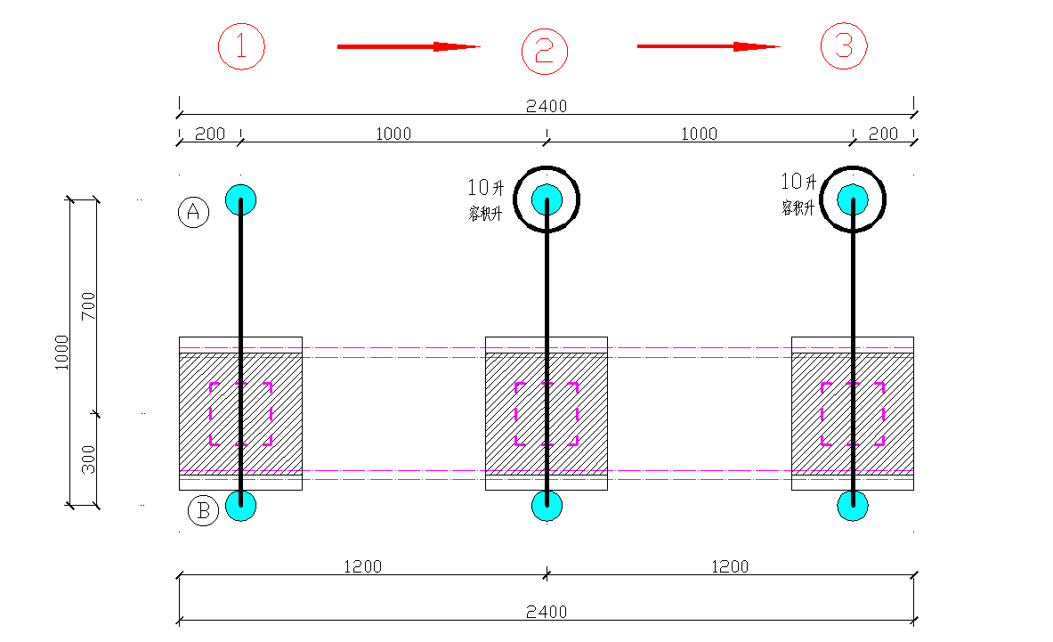
图4加载示意图
（4）加载失败判别
在加载过程中，当出现以下任一情况时，即视为加载失败：
①塔吊在起吊和运输重量过程中发生倒塌；
②砝码落地，挂钩脱落，绑绳拉断或脱落；
③其他评委认定模型加载失败。
（5）加载重量无效判别
①砝码未落入指定区域；
②其他评委认定加载重量无效。
6.评分规则
根据理论方案、结构设计与制作、陈述与答辩、模型加载试验等4个方面进行评分，总分为100分。
（1）理论方案（5分）
理论方案根据结构设计与理论分析的完整性、合理性、创新性评分。
（2）结构设计与制作（10分）
①结构合理性和结构创新性（5分）
②模型制作质量与美观性（5分）
（3）陈述与答辩（5分）
由参赛队员简要介绍作品构思，现场回答专家的提问。
（4）模型加载试验（80分）
①各参赛队模型（i）在各加载阶段的承载能力m_{i}，按式（1）计算：
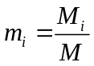 | （1）
M_{i}—本队模型加载成功的总荷载（A点）；
M—本队模型的自重（单位：kg）。
②模型加载试验得分C_{i}，按式（2）计算：
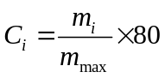（2）
m_{max}—所有加载成功的参赛队模型承载能力最大值。

